000000000PE
Análise das implicações do uso dos novos aços de alta resistência mecânica na indústria automobilística

Adilson Tenório da Silva
General Motors do Brasil Ltda
Copyright © 2004 Society of Automotive Engineers

RESUMO
Nos últimos anos as usinas siderúrgicas brasileiras têm mostrado a evolução na fabricação e disponibilidade de novos aços de alta resistência mecânica visando sua aplicação na indústria automobilística, com o objetivo de redução de peso dos automóveis, tomando como exemplo o que vem ocorrendo na Europa, Estados Unidos e Japão. Divulga-se, no meio técnico, que as usinas estão praticamente aptas a produzir os aços das famílias Dual Phase, TRIP, Martensitic, Complex Phase etc, e que cabe agora às montadoras a tarefa de utilizá-los. Isto não é tão simples como se apresenta à primeira vista. Muita coisa precisa ser alterada nas montadoras para poder trabalhar com esses novos aços, partindo da reformulação da geometria das peças, mudanças nos conceitos de fabricação das ferramentas de corte e de repuxo, novas definições de prensas, entre outros fatores.
Neste trabalho, procurou-se analisar as implicações que a utilização desses novos aços acarreta no sistema produtivo, mostrando que algumas barreiras precisam ser superadas para atingir um nível de utilização desses aços, no Brasil, semelhantes aos das regiões mais avançados do mundo.
INTRODUÇÃO
Há vários anos as usinas siderúrgicas vêm trabalhando no desenvolvimento de aços de mais alta resistência mecânica e com conformabilidade melhorada, visando atender os avanços tecnológicos da indústria automobilística nas questões de redução de peso da carroceria e atingimento dos requisitos de segurança. Neste contexto, como consequência das conclusões geradas pelo projeto ULSAB, foram desenvolvidas novas aplicações para as famílias de aços Dual Phase, TRIP, Matensitic, Complex Phase. Essas aplicações não constituem exatamente uma novidade, mas uma nova abordagem na forma de utilizar o produto.
Recentemente, pôde-se perceber em alguns seminários e congressos da área siderúrgica, no Brasil, grande ênfase por parte das usinas nas suas capacidades de produzir esses aços, esperando como contrapartida o consumo por parte das montadoras. No entanto, até o momento, a produção desses novos aços está em volumes bastante modestos.
Fica no ar, portanto, uma sensação de que as montadoras não têm interesse nesses desenvolvimentos. O fato é que não se pode mudar a rotina de fabricação de uma peça, atualmente feita com aço de baixa resistência, para aço de alta resistência, sem que isto acarrete dificuldades, tanto de ordem técnica como comerciais. O ideal é que a peça seja especificada com material de alta resistência já na fase de projeto, desencadeando todo o processo de adequação de uma forma natural.
Neste trabalho, procurou-se explicitar as dificuldades que a utilização desses aços de alta resitência mecânica acarretam numa empresa que já tem uma estrutura montada para trabalhar com aços de baixa resistência mecânica.
ASPECTOS A CONSIDERAR
GEOMETRIA DA PEÇA - A geometria de uma peça estampada de aço de alta resistência mecânica deve considerar as restrições físicas que esses aços apresentam, em comparação com os aços de baixa resistência. Dessa forma, ao se estudar a forma da peça, deve-se ponderar:
- o alongamento máximo admissível é mais baixo, portanto as peças não podem ser projetadas para serem estampadas por estiramento, preferindo-se o processo de formar por embutimento, com as extremidades abertas (sem cabeças de repuxo);
- devido ao alto encruamento, as peças devem ter o máximo da forma final no primeiro estágio, evitando-se os pré-repuxos ou segundos repuxos;
- as transições de seção devem ser suaves (figura 1);
- a profundidade de repuxo deve ser a mais uniforme possível;
- adicionar nervuras para reduzir o efeito do retorno elástico;
- as tolerâncias dimensionais das peças, especialmente as internas feitas com aço de alta resistência mecânica, contrariando as tendências, precisam ser mais abertas.
Consequentemente, não se pode esperar sucesso imediato nessa aplicação, especialmente se a peça está em produção e, simplesmente, substitui-se o material.
FERRAMENTA - A utilização de aços de alta resistência mecânica exige que o projeto e a construção da ferramenta sejam adequados às características desses aços. Assim, os principais pontos a serem observados são:
- projetar a ferramenta com dimensões adequadas às da mesa da prensa onde vai produzir (evitar concentração da carga de repuxo);
- prever necessidade de maior força no prensa-chapas, para melhor controle do fluxo de material e minimização das rugas;
- raios menores tanto quanto possível, para reduzir o efeito do retorno elástico, porém maiores que os tradicionalmente usados para aços de baixa resistência;
- o formato dos frisos anti-rugas no plano do prensa-chapas deve ser diferente, em geral não chegando até os cantos do repuxo, evitando excessiva restrição do fluxo de material (figura 2);
- especificar os melhores tipos de fundidos, visando as maiores resistência ao desgaste e resistência à fadiga;
- recomendável fazer o endurecimento de superfície da ferramenta, como tratamento térmico ou cromação;
- prever maior ângulo de compensação dos flanges, devido ao maior retorno elástico;
- prever maior quantidade de nervuras na ferramenta, para dar-lhe mais rigidez;
- reduzir a folga entre punção e matriz, que tende a reduzir o retorno elástico.
Mais uma vez, percebe-se que há requisitos a serem cumpridos para que a utilização de material de alta resistência tenha sucesso: a ferramenta pode ter sua vida útil reduzida se não foi projetada para trabalhar com aços de alta resistência. Evidentemente, isso depende do nível de resistência do aço: os Dual Phase partem de limite de resistência mínimo em torno de 600 MPa, com graus consecutivamente mais elevados, até os graus acima de 1000 MPa dos aços TRIP, Martensitc e Complex Phase. Quanto mais elevado o limite de resistência mínimo, maiores os problemas citados.
EQUIPAMENTO - A prensa onde vão ser produzidas as peças com aço de alta resistência mecânica deve ser específica para tal classe de aços. Uma vez que as cargas são maiores que as requeridas para peças de mesmo porte, porém de resistência mais baixa, não se pode simplesmente alocar a ferramenta numa prensa de maior capacidade. Como as dimensões da ferramenta serão reduzidas, em comparação com a mesa da prensa, haverá concentração de esforços no cabeçote (distribuição não uniforme da carga), acarretando a redução da vida útil deste componente (figura 3).
Isto não quer dizer que a prensa em si seja basicamente diferente, mas que o melhor seria a compra de uma prensa com especificação dimensional e de carga direcionadas à utilização de aços de alta resistência, visando melhor apreveitamento de suas características e maior vida útil.
PROCESSO DE ESTAMPAGEM - Outro fator complicador da utilização de aços de alta resistência mecânica em prensas convencionais, já existentes na empresa, é o processo de colocação da peça na ferramenta, e sua retirada. A pior situação é quando o processo é manual, pois a distância da borda da mesa da prensa até o local de colocação e retirada da peça pode acarretar questionamento da ergonomia. Se for automático, e se a ferramenta for de dimensões reduzidas em relação à mesa da prensa, podem resultar em perda de produtividade devido aos movimentos mais longos, e às vezes mais lentos, para colocação e retirada da peça.
Evidentemente, estas considerações são genéricas, e acontecem com maior criticidade em peças estreitas e compridas, como longarinas, por exemplo. Em outros casos, a dificuldade prevista pode nem mesmo acontecer.
PROCESSO DE SOLDA - Embora o processo de solda não seja exatamente uma restrição à adoção de aços de alta resistência (em termos de manufatura, pois os métodos empregados são comuns aos aços de baixa resistência), ainda existem questionamentos que afetam a engenharia. As principais questões em avaliação atualmente são:
- a perda de dureza (resistência) na região afetada pelo calor;
- o aumento da dureza na região de solda;
- o comportamento em fadiga das regiões soldadas;
- a soldabilidade de aços com carbono equivalente muito alto (alguns graus apresentam Ceq acima de 0,40%!).
Recentes estudos sugerem que a solda a laser seja a que melhor se adequa às características dos aços altamente ligados. No entanto, um novo problema surge: em instalações automatizadas, em operações de solda a laser, a maior tolerância de forma, implícita ao se trabalhar com esses aços, pode interferir no processo, uma vez que há necessidade de contato entre duas superfícies, de tal forma que o feixe de luz atinja o metal para ocorrer a fusão. Uma folga em excesso provocará o “vazamento” do feixe de laser e a não geração do cordão de solda.
VOLUME DE PRODUÇÃO - Os volumes de produção de veículos no Brasil ainda são baixos em relação às outras regiões (Europa, Japão e Estados Unidos), de forma que os investimentos necessários para essas adaptações têm tempo de retorno muito longo, resultando quase sempre inviáveis economicamente.
Outro fator complicador, consequência desses baixos volumes de produção de veículos, é o baixo consumo mensal de chapas de aço com essas especificações. Como as usinas têm necessidade de trabalhar com corridas de aciaria da ordem de 150 toneladas, a produção de uma única corrida desses aços de alta resistência é muito maior que a demanda, gerando problemas de logística e comerciais como administração de estoque, volumes mínimos de venda, custo de manutenção do estoque etc.
AVALIAÇÕES EM PEÇAS EXISTENTES - Umas poucas avaliações foram feitas com material Dual Phase em peças existentes, com as ferramentas e processos sem alterações, pois o objetivo era apenas aprender o comportamento desse material e não obter peças aprovadas. Os resultados observados confirmaram as informações de literatura: maior retorno elástico, perda das tolerâncias dimensionais e degradação da forma da peça, que em alguns casos apresentou rugas acentuadas. As fotos 1 e 2 ilustram o problema da falta de adequação da ferramenta ao material, num dos casos de testar o aço de alta resistência em ferramenta projetada e ajustada para material de resitência mais baixa.
Evidentemente, esses resultados preliminares foram bastante afetados pela preocupação em não alterar um processo estabelecido. Seria necessário um reajuste das áreas de anel e frisos da ferramenta de repuxo e possivelmente um blank diferente na forma e dimensões, para obter a peça com qualidade aceitável. Da mesma forma, seria necessário modificar as ferramentas de calibrar, para eliminar o retorno elástico típico destes aços.
Contudo, essas avaliações preliminares foram importantes para começar a coleta de informações, de tal forma que a primeira ferramenta construída para trabalhar com material Dual Phase da classe 590 MPa de resistência já foi construída e com algum ganho de tempo, pois se começou trabalhando com maior compensação de retorno elástico.
CONCLUSÃO
Os comentários feitos acima não significam restrições técnicas ao uso mais abrangente desses novos graus de aço de alta resistência mecânica. Com esses comentários pretendeu-se mais discutir as principais razões que estão tornando tão lento o crescimento do consumo no Brasil, em empresas que já têm uma estrutura instalada e trabalhando, como nas montadoras.
Para uma empresa que está se instalando, ampliando instalações ou renovando seus equipamentos, revisar suas especificações pode ser interessante tendo como horizonte a possibilidade de trabalhar com esses graus de aços.
Para as empresas que já estão instaladas, a expectativa de crescimento da economia prevista para este ano e os próximos, pode tornar viável a modernização de suas instalações, com vista à utilização desses novos aços.
REFERÊNCIAS
1- High Strength Steel – Stamping Design Manual, Automotive Applications Committee, dez/2000, em www.a-sp.org
2- Automotive sheet metal formability - a state of the art report, Automotive Applications Committee, jan/1989, em www.a-sp.org
3- Geng, L.; SA, Chung-Yeh; Oetjens, T.; Zhao, Kunmin. - Spring back compensation for ultra high strength stamping,.– SAE Technical Paper 2003-01-0686
4- Konieczny, A. A.; Shi M. F.; Du, Changqing.- An experimental study of springback for dual phase steel and conventional high strength steel – SAE Technical Paper 2001-01-3106
5- Jiang, S.; Garnett, M.; Liu, S. D. - Springback of sheet metal subjected to multiple bending-unbending cycles, SAE Technical Paper 2000-01-1112
6- Fang, X. F.; Krûger, M.; Lambert, F.; Rubben, K.; Mohrbacher, H.; Pâtzold, D.; Pflitsch, R.; Vandierendonck, S. - Stamping and welding experience with ultra high strength steels for automotive body applications, SAE Technical paper 1999-01-3194
7- Hartley, B.; Ono, M. - Laser weldability of dual phase steels in tailored blank applications, SAE Technical Paper 2002-01-0150

Figura 1: Exemplo de projeto com geometria favorável à produção com aços de alta resistência mecânica
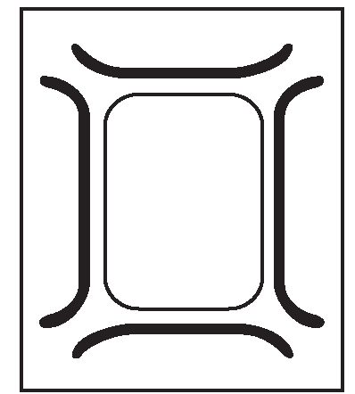

Figura 2: Formato recomendado para os frisos anti-rugas

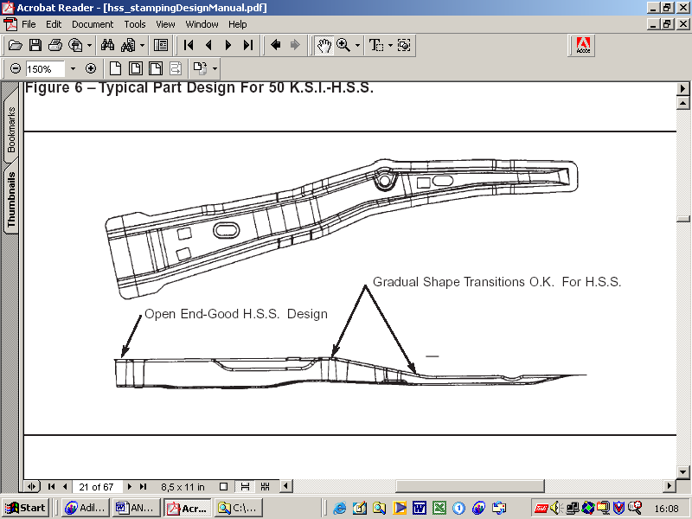
Extremidade aberta
Transições suaves nas seções
Prensa de 1600 t
Mesa de 3000 x 4800 mm

Figura 3: Comparação da distribuição dos esforços no cabeçote da prensa e da disposição da ferramenta (dimensões fictícias) em mesas de prensas de diferentes capacidades.
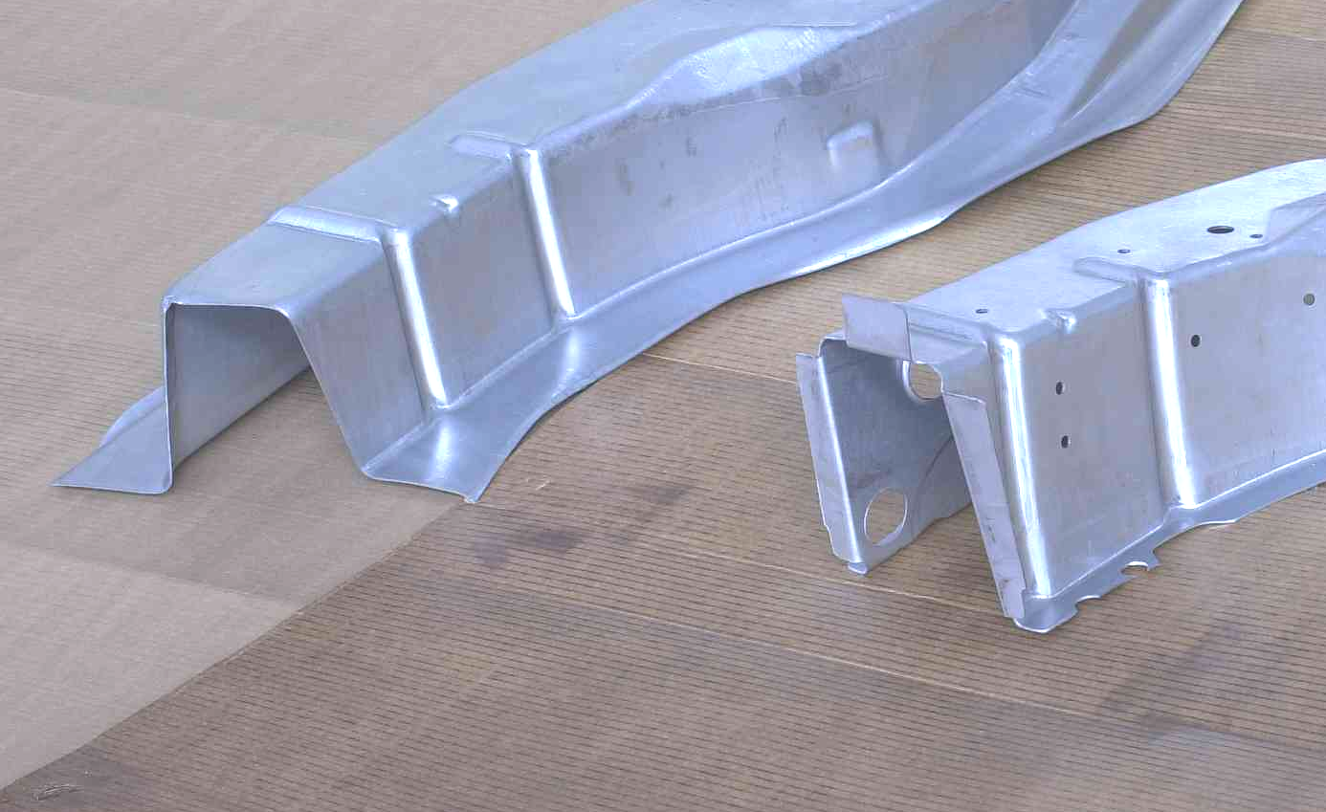
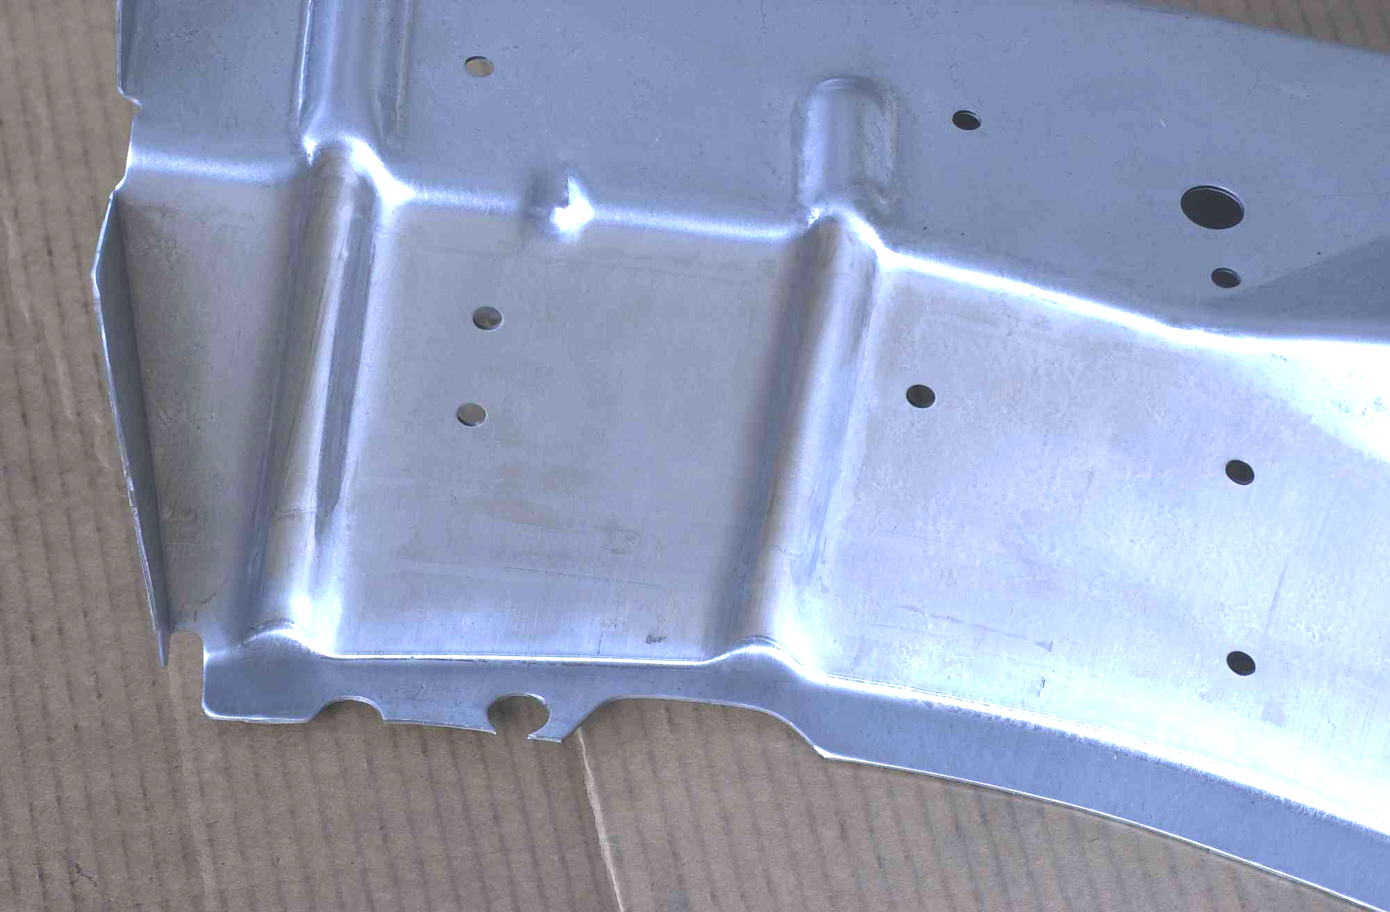
Falta de material
Fotos 1 e 2: forma alterada da peça (ocorrida no material para testes) devido a ferramenta não ter sido ajustada para o novo material.

